2020春季学期延期开学期间《数字图像处理》
课程指南
总说明：本课程指南是该课程在2020春季学期延期开学期间，在远程教学层面，对学生学习的一个安排，其目的在于延期开学期间，学生在保障身体健康的前提下，学习不停止，德智体美劳全面发展。 课程指南与该课程的其他教学文件，如教学大纲、教学任务书等，共同指导学生的学习。
原定2020年春季教学所有课程均需填写本课程指南，并在学校多模式教学信息网发布。该课程指南一经发布，即为该课程在春季学期延期开学期间管理摘要。课程进行中，会随着实际情况有所调整变化。请同学做好课程学习和自习自学，并随时与学院、任课老师、辅导员保持联系。暂时不具备远程教学条件的同学，也不要着急，也要坚持学习和自学，主动保持联系，正常开学以后，本课程会有专门补习。
本课程指南由任课老师填写并在学校多模式教学信息网发布，报系（部）主任或教工党支部书记，学院教学秘书备案。
第1条：课程名称、上课班级、任课教师
课程名称：数字图像处理；
上课班级：计实验17;计17-123 ;计专起本19
任课教师：童立靖
第2条：延期开学期间是否进行远程教学
延期开学期间进行远程教学，请同学们看以下第3条具体安排。
第3条：延期开学期间远程教学安排
3-1：关于学校多模式教学网
学校多模式教学信息网是该课程远程教学期间的教学摘要管理平台，该课程会尽可能利用多模式教学信息网发布各种教学信息，请同学们密切关注。
3-2：关于主要远程教学平台
本课程并行使用学校多模式教学信息网《数字图像处理》、微信群“数字图像处理计17实123专19童立靖”、爱课程《数字图像处理》，三个远程教学平台。其中多模式教学信息网《数字图像处理》用于信息与课件发布；微信群“数字图像处理计17实123专19童立靖”用于讨论、交流；爱课程《数字图像处理》用于视频教学。
3-3：关于远程课堂与课堂纪律
远程教学与实景教学一样，需有课堂管理与教学纪律。
本课程使用QQ群“数字图像处理计17实123专19童立靖”（群号：820754083）组织远程课堂，实行课堂考勤。
3-4：关于远程教学时间安排
远程教学与实景教学一致，按照2020春季课表执行。学生要按照课表规定时间在远程课堂并专心学习，同时按照课程要求进行相应的课下学习和自习。
3-5：关于远程教学考核
本课程在远程教学期间采取QQ群“数字图像处理计17实123专19童立靖”（群号：820754083）提交作业的方式进行考核。
3-6：关于远程教学质量保障
老师会定期不定期的对学生进行抽查，校院系三级质量保证体系也会对教师和学生的教育学情况进行检查、抽查和评估反馈，构成质量保证的闭环，该课程远程教学达到原设定的教学质量目标。
第4条：自学和自习安排
无论是否进行远程教学，所有课程均需对学生返校之前做出自学和自习安排。
本课程要求每一位同学，对应课表时间，安排相同时长的自学自习，并在QQ群“数字图像处理计17实123专19童立靖”（群号：820754083）里报送老师，老师每周予以检查。
第5条：本课程的其它安排
5-1：教材及教学参考书
教材：
朱虹,《数字图像处理基础》,科学出版社, 2018.1。
主要参考书：
1、R.C.冈萨雷斯等著，《数字图像处理（第三版）》，电子工业出版社，2018。
2、龚声蓉，刘纯平，王强编著，《数字图像处理与分析》，清华大学出版社，2006。
3、章毓晋编著，《图像工程（第2版）》，清华大学出版社，2007。

5-2：网络教学平台
以下2个网站视频教学内容相同，均可。
A. 天津理工大学-数字图像处理公开课（国家级精品课, 主讲：杨淑莹）
网址：https://www.bilibili.com/video/av63713661
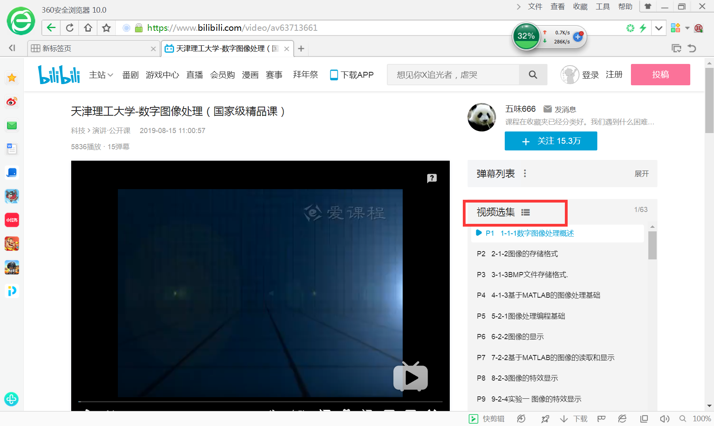
B. 爱课程：数字图像处理
网址：
http://www.icourses.cn/web/sword/portal/shareDetails?cId=3220#/course/chapter
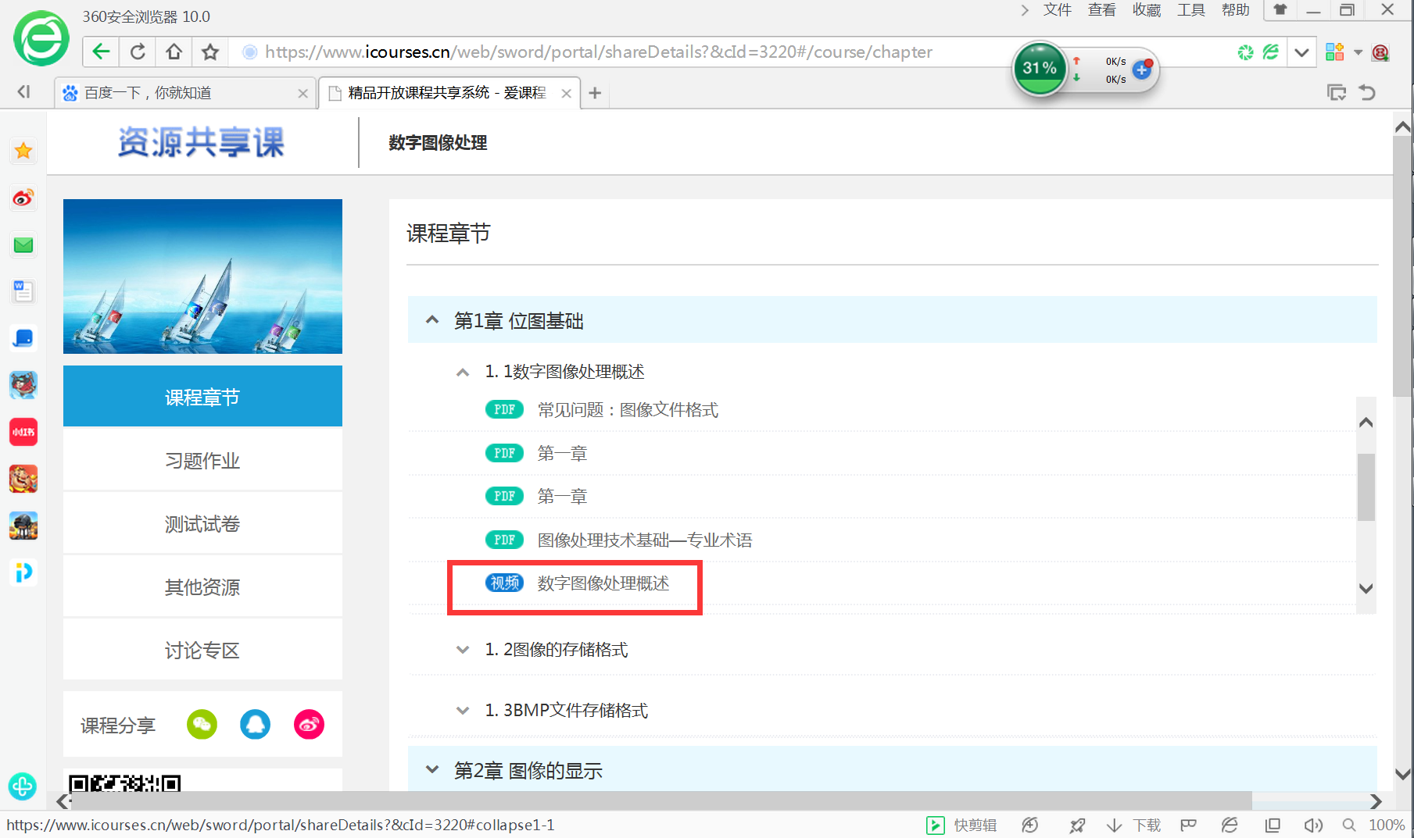

5-3. 微信群
群名称： 数字图像处理计17实123专19童立靖
群二维码：


